ИСТОРИЧЕСКАЯ СПРАВКА
об объекте культурного наследия

ОБЪЕКТ КУЛЬТУРНОГО НАСЛЕДИЯ РЕГИОНАЛЬНОГО ЗНАЧЕНИЯ

Братская могила с захоронением воинов, погибших в период Великой Отечественной войны 1941-1945 годов

Тульская область, г. Богородицк, в 165м на северо-восток от д. №4 по ул. Ленина

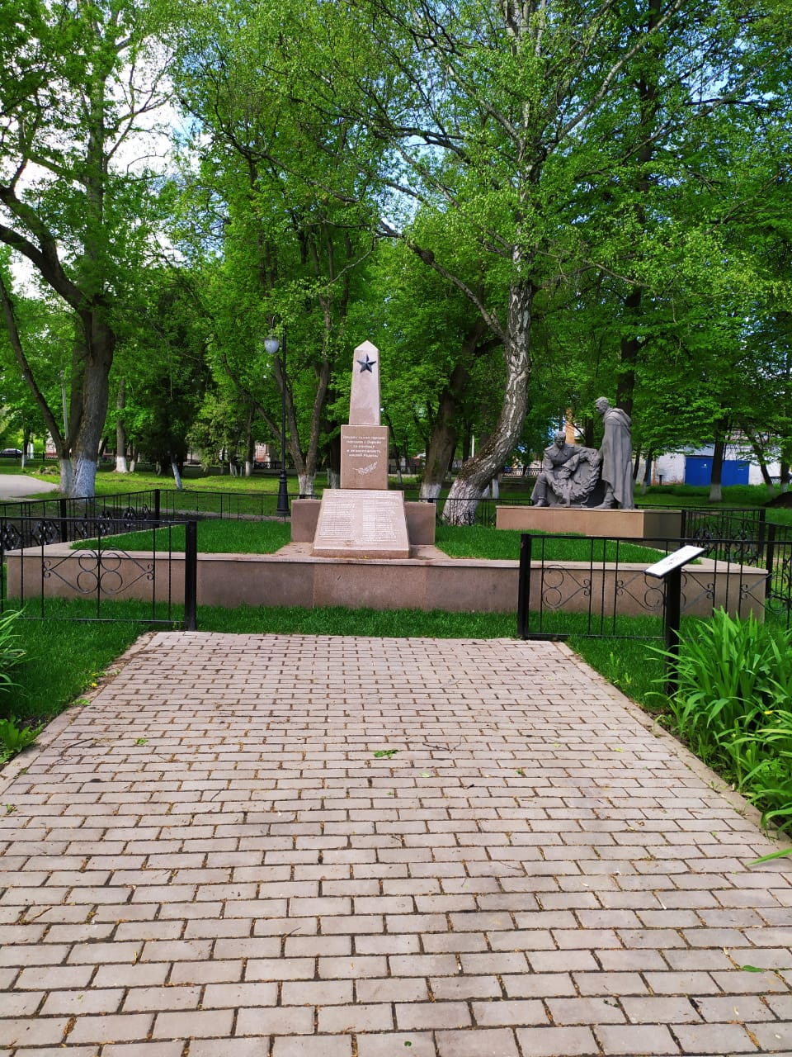 | Правовой акт о постановке на государственную охрану:  Постановление от 07.04.2015 №376 «О предоставлении администрации муниципального образования город Богородицк Богородицкого района в постоянное (бессрочное) пользование»  Местоположение:  53.771792, 38.134368
История создания памятника. События, с которыми он связан
На мемориальной доске с восточной стороны обелиска высечены имена 59 человек. Среди них погибшие при освобождении города воины, а также граждане Богородицка.
15 декабря 1941 года в городском парке культуры и отдыха были захоронены зверски убитые фашистами заместитель председателя райисполкома Иван Петрович Тадонов, заведующий районным земельным отделом Иван Васильевич Курочкин, инструктор райкома ВКП(б) Василий Иванович Навольнев и председатель колхоза «Рассвет» Иван Иванович Недосекин. Они были оставлены для организации подпольной работы в тылу врага, но их кто-то выдал. Немцы схватили подпольщиков, доставили в деревню Балахна и 17 ноября повесили на глазах у жителей. И только через месяц, когда город и район были освобождены, удалось предать их тела земле.
10 июня 1952 года было принято решение о перезахоронении останков воинов Советской Армии, погибших в боях за освобождение Богородицка, а также деревень Упертовка, Степановка, Ломовка, Дубовка. До этого они были захоронены в отдельных могилах. 17 июня 1952 года состоялась торжественная траурная церемония перезахоронения останков воинов в братской могиле в городском парке культуры.
Обелиск и скульптурная группа «Скорбящие воины, возлагающие венок» также установлены в 1952 году. Автор композиции архитектор и художник Сергей Николаевич Соболев, под руководством которого построены многие здания в Богородицке, некоторые из них сохранились до наших дней и представляют собой исторические архитектурные памятники.

